Communiqué de presse Sulz am Neckar, décembre 2018

Pour des quantités de pièces élevées

KIPP présente ses éléments de bridage pneumatiques

HEINRICH KIPP WERK a ajouté une large gamme de nouveaux éléments de serrage à sa gamme de produits existante. Les nouveautés produit se caractérisent par leur fonctionnement pneumatique et sont avant tout conçues pour une utilisation dans les machines d'usinage. L'automatisation partielle permet de simplifier considérablement les processus.

Le mandrin de serrage de formes₁ se compose d'un corps (acier de traitement) et d'une pince de serrage (acier revêtu d'aluminium à haute résistance). Après avoir vissé le corps sur le support souhaité, la pince de serrage est déverrouillée ou verrouillée pneumatiquement par de l'air comprimé au niveau des repères « Ouvrir » ou « Fermer ». Un simple changement de pince permet un serrage rapide et sûr de différentes pièces aux contours irréguliers.

L'utilisation du vérin à tirer pneumatique₂ suppose de visser la pièce avec une broche de serrage. L'ouverture et la fermeture s'effectuent ensuite en injectant de l'air comprimé dans les raccords signalés. Un autre raccord sert pour le soufflage et le nettoyage de la surface d'appui. Il est également possible de vérifier grâce à cette interface si la pièce repose sur la surface. Le vérin à tirer pneumatique₂ peut en outre être utilisé comme système de serrage à point zéro.

Les brides de serrage pneumatiques₃, les vérins de bridage pivotants pneumatiques₄ et les crampons plaqueurs pneumatiques₅ se distinguent principalement par la direction de serrage des pièces à usiner. Avec la bride de serrage pneumatique₃, le serrage s'effectue par le haut. Le vérin de bridage pivotant₄ dispose d'une fonction de pivotement qui permet une insertion, un retrait et un serrage faciles de la pièce. Le crampon plaqueur pneumatique₅ permet un accès optimisé : grâce au serrage latéral, la surface d'usinage supérieure est totalement dégagée.

Nombre de caractères, espaces compris :
Titre : 50 caractères
Pré-titre : 36 caractères
Texte : 1.827 caractères
Total : 1.913 caractères

HEINRICH KIPP WERK KG
Patrick Kargol
6, rue des Frères Caudron
78140 Vélizy-Villacoublay

Téléphone : +33 1 30 70 19 60
E-mail : patrick.kargol@kipp.fr

Informations complémentaires et photos de presse
Voir www.kipp.fr, région : France, rubrique : Actualités / Communiqués de presse

Photos

KIPP présente ses éléments de bridage pneumatiques  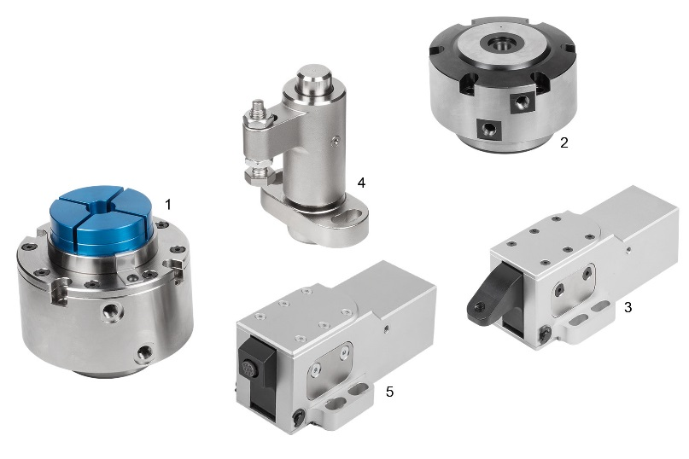 | Fichier image :  KIPP_Spannelemente_pneumatisch_2018.jpg  K1392 Mandrin de serrage de formes pneumatique₁  K1390 Vérin à tirer pneumatique₂  K1409 Bride de serrage pneumatique₃  K1388 Vérin de bridage pivotant pneumatique₄  K1410 Crampon plaqueur pneumatique₅

Droits iconographiques : publication gratuite et libre de droits dans les médias spécialisés.
Avec indication de la source. Un exemplaire justificatif est demandé.

